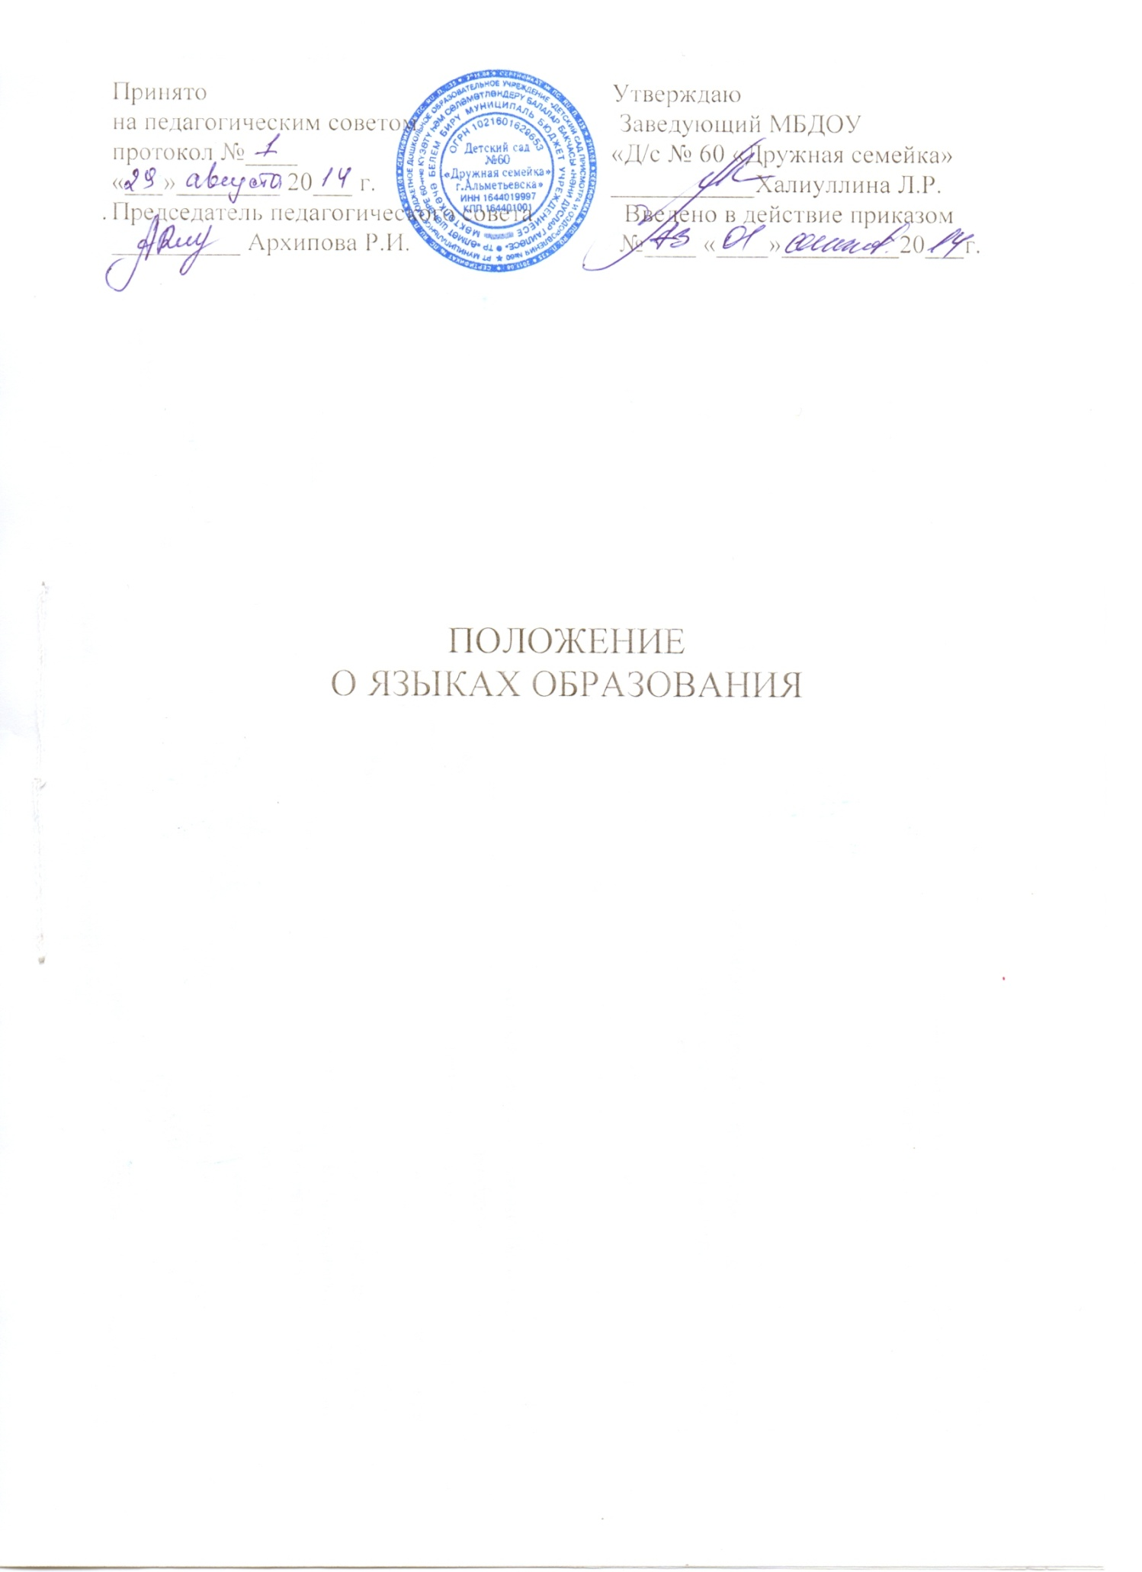

ПОЛОЖЕНИЕ
о языках образования
муниципального бюджетного дошкольного образовательного учреждения
«Детский сад присмотра и оздоровления № 60 «Дружная семейка»
г. Альметьевска»

- Общие положения
  - Настоящее Положение о языках образования (далее – Положение) в муниципальном бюджетном дошкольном образовательном учреждении «Детский сад присмотра и оздоровления № 60 «Дружная семейка» г. Альметьевска» (далее – МБДОУ «Д/с № 60 «Дружная семейка») разработано в соответствии с требования Федерального закона от 29 декабря 2012 г. № 273-ФЗ «Об образовании в Российской Федерации» (ч.5 ч.б ст. 14 п.д.ч. 2 ст. 29)
  - При разработке данного Положения также были учтены требования следующих нормативных правовых актов:
- Конституция Российской Федерации;
- Конституция Республики Татарстан;
- Закон Республики Татарстан от 22 июля 2013 года № 68-ЗРТ «Об образовании»;
- Закон Республики Татарстан «О языках народов Республики Татарстан» № 1560-ХИ от 08 июля 1992 года;
- Федерального государственного образовательного стандарта дошкольного образования, утвержденного приказом Министерства образования и науки Российской Федерации от 17 октября 2013 года № 1155.
1.3 Положение определяет языки образования в МБДОУ «Д/с № 60
«Дружная семейка».

- Образовательная деятельность
2.1 Образовательная деятельность в МБДОУ «Д/с № 60 «Дружная
семейка» осуществляется на двух равноправных государственных
языках Республики Татарстан: русском и татарском.
2.2 Обучение воспитанников в МБДОУ «Д/с № 60 «Дружная семейка»
начинается с достижения ими 2-х лет (с первой младшей группы).
Обучение воспитанников татарскому языку проводится воспитателем
по обучению детей татарскому языку 3 раза в неделю в рамках режима
дня в игровых формах.
2.3 Обучение детей русскому и татарскому языкам в рамках
непосредственной образовательной деятельности начинается в средней
группе. Обучение детей татарскому и русскому языкам осуществляется
3 раза в неделю в первой половине дня.
2.4 Воспитатель (воспитатели) по обучению детей татарскому и русскому
языкам ведут индивидуальную работу с воспитанниками в свободное
от непосредственной образовательной деятельности время, создают
языковую среду в общении с воспитанниками в течение дня, в том
числе с целью закрепления ранее изученного материала.
2.5 Непосредственная образовательная деятельность по образовательным
областям основной образовательной программой в МБДОУ «Д/с № 60
«Дружная семейка» осуществляется на русском языке.
2.6 Содержание образования определяется основной образовательной
программой МБДОУ «Д/с № 60 «Дружная семейка», самостоятельно
разрабатываемой, принимаемой и реализуемой в соответствии с
Федеральным государственным образовательным стандартом
дошкольного образования и с учетом развития психофизического
развития и возможностей детей.
2.7 Мероприятия проводимые в МБДОУ «Д/с № 60 «Дружная семейка»
организуются на татарском и русском языках в зависимости отих
целей, тематики, целевой аудитории и иных факторов.

- Заключительные положения
3.1. МБДОУ «Д/с № 60 «Дружная семейка» обеспечивает открытость и
доступность информации о языках образования путем размещения
настоящего Положения на официальном сайте МБДОУ «Д/с № 60
«Дружная семейка» (edu.tatar.ru) в сети Интернет.

